云主机部署

1. 操作主机系统：centos
2. 安装nginx
   1. 添加CentOS 7 Nginx yum资源库
      1. sudo rpm -Uvh <http://nginx.org/packages/centos/7/noarch/RPMS/nginx-release-centos-7-0.el7.ngx.noarch.rpm>
   2. sudo yum install -y nginx
3. 安装 Mysql

查看数据库Mysql的文档

1. 安装git
   1. sudo yum install git
   2. git clone 你的地址
2. 安装python，请查看 python环境安装 + Linux共享目录
3. 安装扩展

a.0 pip install virtualenv (安装 virtualenv)

a.1 virtualenv -p /usr/bin/python3.5 python3_vir (用python3创建虚拟环境)

* 1. source ./python3_vir /bin/activate (启动虚拟环境, deactivate为退出虚拟环境，rm -rf python3_vir为删除虚拟环境)
  2. pip install -r requirements.txt

1. 启动项目
   1. export ops_config=production
   2. 启动方式
      1. python manager.py runserver（单进程）
      2. uwsgi --ini uwsgi.ini （多进程）
2. https证书
   1. 参考文章：<https://fanzheng.org/archives/21>

个人记录

Uwsgi多进程指南：

①修改 uwsgi.ini文件；在制定路径下创建logs文件夹

mkdir /root/app/yizhou/logs

②uwsgi.ini当前路径(源码目录，非虚拟环境)下，启动uwsgi.ini

uwsgi --ini uwsgi.ini

③进入logs目录，查看运行状态

cd /root/app/yizhou/logs

tail –f order.log (看以看到启动的进程)

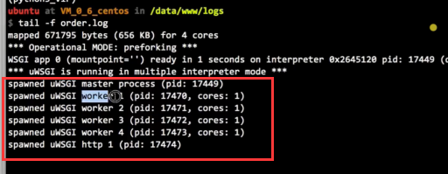

ps -df | grep uwsgi (同样查询启动的进程)

#### 重启：  
uwsgi --reload xxx.pid  
#### 停止：  
uwsgi --stop xxx.pid

以域名方式（以默认80端口访问）访问：

①进入ngnix/ conf.d目录

cd /etc/nginx/conf.d/

②配置order.conf文件 （根据项目启动后产生的文件为主）

sudo rm –rf order.conf

sudo touch order.conf

sudo vim order.conf

③插入内容

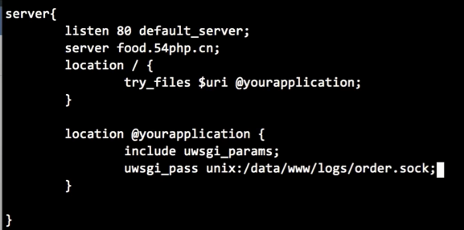

Server {

listen 80 default_server;

servername food.54php.cn （更换为自己的域名）

location /static {

alias /root/app/yizhou/完整源码/web/static/;

}

location / {

try_files $url @yourapplication; (application是一个变量)

}

location @yourapplication {

include uwsgi_params;

uwsgi_pass unix: socket=/root/app/yizhou/logs/order.sock;

}

}

wq: （保存）

④启动ngnix

sudo service ngnix start

（其他启动：sudo service ngnix restart | reload | stop,修改文件reload就行）

⑤查看启动状态

ps –ef | grep ngnix

⑥ngnix检查错误

ngnix –c /etc/nginx/conf.d